|  |
| --- |
| 您新购买的云服务器已分配成功（订单号：[20160413115318](http://manage.qcloud.com/deal/dealsDetail.php?dealId=1354302)），感谢您对腾讯云的支持！  服务器操作系统为 Ubuntu Server 14.04.1 LTS 64位 ，默认账户为 ubuntu ，初始密码为 rbJwrgG9NdSIjYa2 |
| | **服务器名称** | **云主机ID** | **所在网络ID** | **内网IP** | **公网IP** | | --- | --- | --- | --- | --- | | 未命名 | ins-ntd4cyei | 基础网络 | 10.104.123.36 | 119.29.190.89 | |

**hohanloong.com**

**netstat -ntlp | grep httpd        n 不会解析ip和端口  否则80端会被解析成Http**

**ps -auxf**

**root用户    ,.1qaz2wsx-   （sudo之后改的）**

**apache apache.apache**

**ubuntu rbJwrgG9NdSIjYa2**

mysql -S /var/run/mysqld/mysqld.sock  -u root  -p

**mysql root mysql.root**

**weixin0412 mysql.weixin**

**weiphp3  weiphp.3. 数据库 weiphp**

**weiphp**

**tom**

**tom.tom**

**tom.tom**

**thinkphp官网账号**

**tomtomtom**

**tomtomtom.**

**1198432354@qq.com**

**要配置防火墙，把安全组 添加到 云服务器**

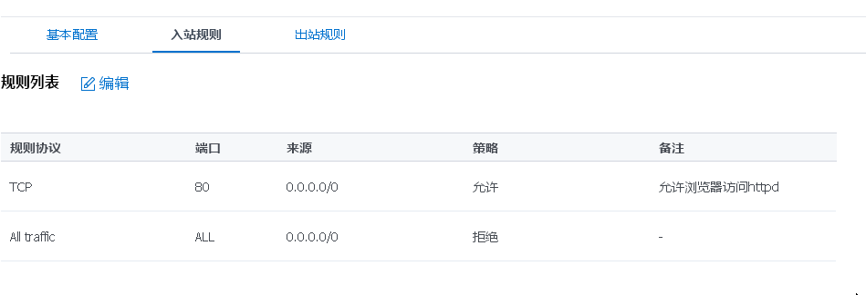

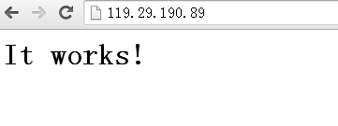

**sftp传输中文文件名 乱码 ！**

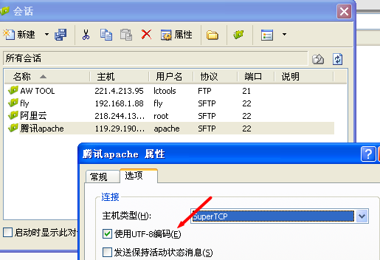

**已选配置**



**云服务器CVM**

* 计费模式包年包月
* 地域华南地区（广州）
* 可用区广州二区
* 机型标准型、1核CPU、1G内存
* 镜像Ubuntu Server 14.04.1 LTS 64位
* 存储系统盘（20G 云硬盘）、 无数据盘
* 所属网络基础网络
* 带宽按带宽计费(带宽1Mbps)
* 购买量1台 X 1月

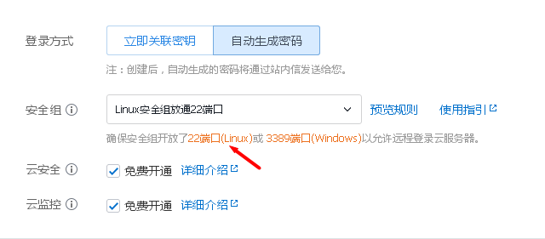

目前没有使用ssh秘钥

